Јабука –Драган Лукић, прилагођено
- На брду је расло дрво. На њему је висила црвена јабука. Наишао је лопов. Попео се на дрво да дохвати јабуку. Она се откинула, пала на земљу и рекла:- Нисам ја за тебе.

- Почела се котрљати низ брдо. С ливаде су јабуку видели чобани.– Гледај, лепе ли јабуке! Настала је свађа око тога ко ју је први видео. Сви потрчаше према њој. А јабука рече:– Нисам за вас.

- Скрене нагло и откотрља се даље. Котрљала се тако јабука, котрљала и наишла на два путника.Видели су је и један и други, и помислили: ,,Лепе ли јабуке! Узећу је само за себе!” А јабука рече: – Нисам за вас.

Скрене и откотрља се даље преко ливаде. На ливади је спавао дечак, а девојчица је седела поред њега. Угледала је јабуку и рекла:
– О, дивне ли јабуке! Пробудићу брата, па ћемо је заједно појести.
А јабука се насмешила: – Ја сам за вас. И докотрља се девојчици у крило.

котрљати се- кретати се као лопта низ брдо чобани- људи који чувају овце или говеда 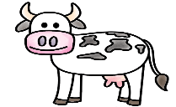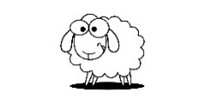
1. Настави да црташ (илуструјеш) делове приче као што је започето.
2. Ко је све хтео да узме јабуку? ________________________________
3. Зашто се јабука докотрљала само девојчици у крило?
____________________________________________________________________
4. Да ли мислите да би девојчица поделила јабуку и са неким другим? Каква је девојчица?__________________________________________________
___________________________________________________________________
5. Каква све може бити јабука?
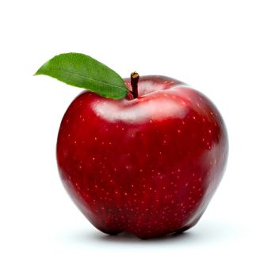
6. Са ким би ти поделио јабуку? _____________________________________

Изреке
• Једна јабука на дан, лекар сувишан.
• Румен као јабука.
• Здрав као јабука.
• Ако желиш јабуку, мораш протрести дрво.
Народни обичаји
Кад момак девојци дарује јабуку, то значи да јој је исказао љубав.
Девојка се из куће изводи тек након што је погођена јабука на свадби.
Кад се роди дете породиљи се поклања црвена јабука да би дете било здраво и напредно.
За Божић, старији су даровали децу јабуком у коју је забоден новчић.
Изреке
• Једна јабука на дан, лекар сувишан.
• Румен као јабука.
• Здрав као јабука.
• Ако желиш јабуку, мораш протрести дрво.
Народни обичаји
Кад момак девојци дарује јабуку, то значи да јој је исказао љубав.
Девојка се из куће изводи тек након што је погођена јабука на свадби.
Кад се роди дете породиљи се поклања црвена јабука да би дете било здраво и напредно.
За Божић, старији су даровали децу јабуком у коју је забоден новчић.

